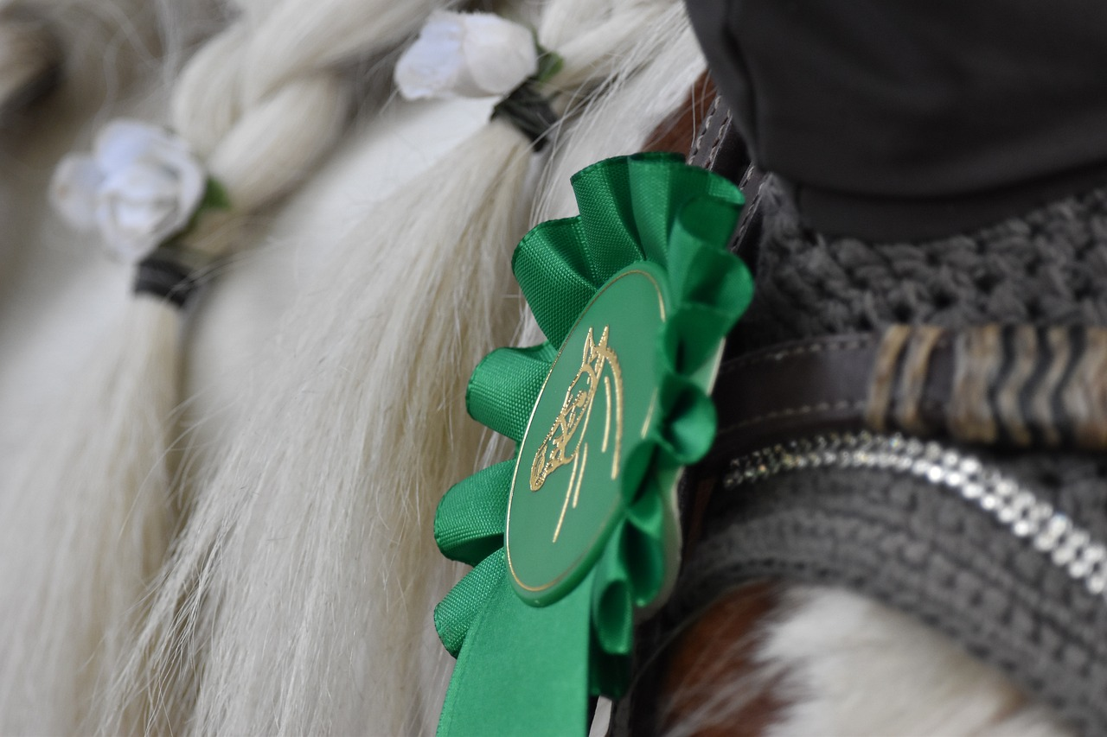  ReitaBzeichenlehrgang  im PSV Pretschwitz 1993 e.V.  - 19.-23.10. 2026  - Prüfungstag 23.10.2026  RA 5 + 4 (auch disziplinspezifisch)  Mitgliedschaft in einem RV ist erforderlich. Voraussetzungen PFS Umgang. Kosten 230€ (zuzüglich Richter -und Prüfungsgebühr)  RA 10-6  Teilnehmer alle AK, Mitgliedschaft in einem Reitverein ist nicht erforderlich. Kosten 190€ (zuzüglich Richter -und Prüfungsgebühr)  Pferdeführerschein Umgang  Teilnehmer alle AK, Mitgliedschaft in einem Reitverein ist erforderlich. Kosten 180€ (zuzüglich Richter -und Prüfungsgebühr)  Theorie  Individuelle Lernplattform der FN  Die FN bietet zur Vorbereitung auf das Abzeichen eine Onlineplattform an. Diese Vorbereitung ist Pflicht und am 1. Tag vorzuzeigen. https://www.fn-abzeichen.de/ (dies entbindet den TN nicht von den Theoretischen Lehreinheiten)  Der Anmeldeschluss ist verbindlich und erfolgt mit dem  Anmeldeformulare (vorab per Mail). Preise zuzüglich Richter und Prüfungskosten.  VERBINDLICHE ANMELDUNGEN per Formular / Email bis zum 01.10.2026  Der Lehrgang findet nur bei genügender TN-Anzahl statt und ist gem. APO-Voraussetzung für die Prüfungszulassung. Absagen nach Meldeschluss zahlen einen Betrag von 100€.
  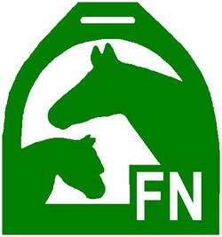
  Lehrgangsleitungen
  Nicole Sekulla
  Trainerin B Reiten Leistungssport
  0171/6862020 nicolesekulla@gmail.com
  DOSB-Trainerlizenz
  DOSB Ausbilderzertifikat
    - &
  Felix Claus
  Trainer C Reiten Leistungssport
  0174/9162300
  Schulpferdereservierung
  RA10-6 gegen Gebühr
  _____
  ORT
  PSV Pretschwitz 1993 e.V.
  Pretschwitz 1
  07616 Rauschwitz

